**Практическая работа №1 «Введение в теорию кодирования»**

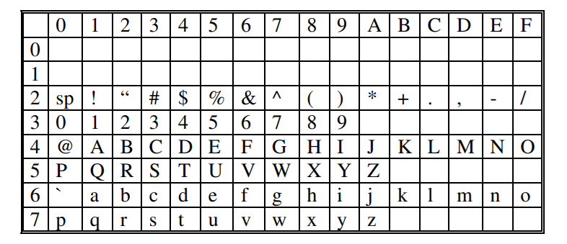

Рисунок 1 – Таблица кодов ASCII (American Standard Code for Information Interchange) представлены код от 00 до 7F (часть)

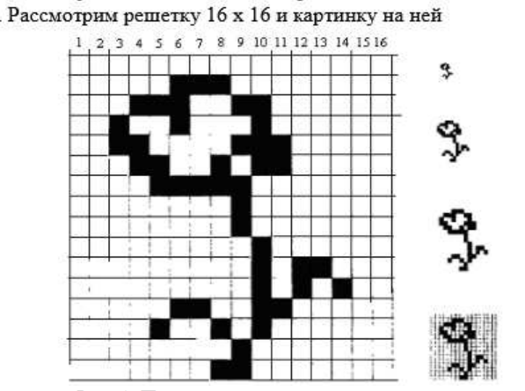

Рисунок 2 – Пример двухцветная картинка (черно-белой) представленных совокупность отдельных точек, расставленных на прямоугольной решетке.

Таблица 1 – Кодировка столбцов двоичными цифрами

|  |  |  |
| --- | --- | --- |
| Столбец | Двоичный код | Шестнадцатеричный код |
| 1 | 0000 0000 0000 0000 | 0000 |
| 2 | 0000 0000 0000 0000 | 0000 |
| 3 | 0001 1000 0000 0000 | 1800 |
| 4 | 0010 1100 0000 0000 | 2C00 |
| 5 | 0010 0110 0000 0100 | 2604 |
| 6 | 0111 0010 0000 1000 | 7208 |
| 7 | 0100 0010 0000 1000 | 4208 |
| 8 |  |  |
| 9 |  |  |
| 10 |  |  |
| 11 |  |  |
| 12 |  |  |
| 13 |  |  |
| 14 |  |  |
| 15 |  |  |
| 16 |  |  |

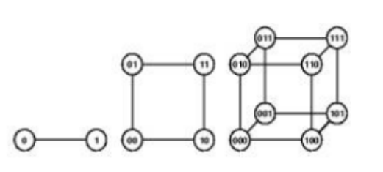

Рисунок 3 – Представление кубов с пронумерованными вершинами для k=1,2, 3

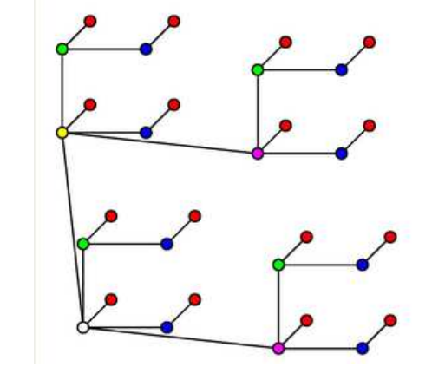

Рисунок 4 – Изображение 5-мерного куба, в котором проведены только ребра, необходимые для минимальной связи между вершинами

**Задания:**

1 Переведите в 8-ричную и 16-ричную систему число 10101011100010100101010110.

2 Выполните все логические операции с наборами 101010010101001010101010 и 000010111101011101011101. (пересечение, объединение, разность, дополнение).

3 Узнайте, что изображено на картине, если известно только следующее: 0000, 0018, 0124, 01Е2, 03С4, 04В8, 0250, 0370,027С, 5650, 6F4C, 0F92, 00A2, 0154, 01C8, 0000

4 Закодируйте в ASCII и переведите в двоичную систему текст Hello, Dolly!